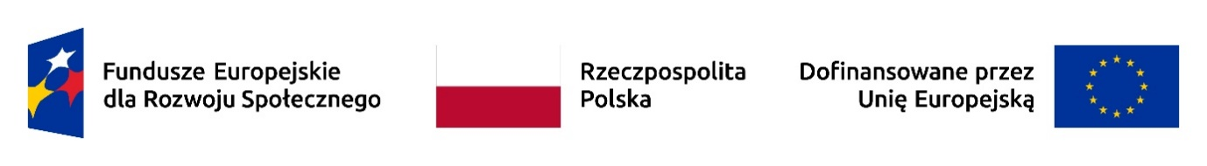
ZAŁĄCZNIK NR 1.4.
DO OGŁOSZENIA KONKURSOWEGO

Zobowiązanie do stosowania zasad wynikających z kryteriów horyzontalnych nr 1, 4 oraz 5,
dotyczących uwzględnienia zasad równości kobiet i mężczyzn, zgodnie
z Regulaminem konkursu nr FERS.05.01-IZ.00-003/24 w ramach działania
5.1 „Innowacje społeczne (innowacyjne działania społeczne)” oraz zapewnienia w ramach realizacji zadania zgodności z Kartą Praw Podstawowych Unii Europejskiej i Konwencji o Prawach Osób Niepełnosprawnych

…………………………………………………. zobowiązuje się do stosowania podczas realizacji
zadania publicznego pn. „Prowadzenie na terenie gminy Puck Społecznej Agencji Najmu
(dalej: SAN)” zasad wynikających z kryteriów horyzontalnych nr 1, 4
oraz 5, dotyczących uwzględnienia zasad równości kobiet i mężczyzn,
zgodnie z Regulaminem konkursu nr FERS.05.01-IZ.00-003/24 w ramach działania
5.1 „Innowacje społeczne (innowacyjne działania społeczne)” zamieszczonym pod adresem strony internetowej: https://www.funduszeeuropejskie.gov.pl/nabory/spoleczne-agencje-najmu-konkurs-w-ramach-innowacji-spolecznych-programu-fundusze-europejskie-dla-rozwoju-spolecznego/oraz zapewnienia w ramach realizacji zadania zgodności z Kartą Praw Podstawowych Unii Europejskiej i Konwencji o Prawach Osób Niepełnosprawnych.

…………………………………………………. ………………………………………………….
(miejscowość, data) (podpis osoby upoważnionej lub podpisy osób upoważnionych do składania oświadczeń woli w imieniu oferentów)

Podać pełną nazwę organizacji składającej ofertę.

